2018年“TI”杯四川省大学生电子设计竞赛

A 题-电流信号检测装置

2018年7月23日
摘 要
本系统以STM32单片机为控制中心，辅以必要的模拟电路，设计了一套电流信号检测装置。本系统基于模块化思想，主要由电源模块、 功率放大模块、 运算放大模块、AD 采样模块组成。实现了功率放大电路，在规定频率范围内电流信号无失真；用自制的锰芯线圈，通过互感的原理和实验，得出互感线圈的转换系数，再使用 ADC 采样得到的幅度，来计算被测信号的幅度和电流。当被测正弦电流峰峰值在一定范围内，频率测量精度可达0.2%。并且，在保证稳定测量的条件下，通过手机app控制，连接wifi，将所测的电流电压波形等参数打印在串口屏上。系统的测量精度及指标基本达到设计要求。

目 录

1方案设计与论证 4
1.1电源模块的论证与选择 4
1.2非接触式电流检测方案的论证与选择 4
1.3 功率放大电路的论证与选择 5
1.4 AD 采样模块的论证与选择 5
2系统理论分析与计算 5
2.1环路电流计算 5
2.2 谐波分量测量分析 6
3电路与程序设计 7
3.1电路的设计 7
3.1.1系统总体框图 7
3.1.2功率放大电路 7
3.1.3运算放大电路原理图 9
3.1.4 电源电路原理图 9
3.2程序的设计 10
3.2.1程序功能描述 10
3.2.2程序流程图 10
4测试方案与测试结果 12
4.1测试方案 12
4.2 测试条件与仪器 12
4.3 测试结果及分析 13
4.3.1测试结果 13
4.3.2测试分析与结论 14

电流信号检测装置
【本科组】

1方案设计与论证

1.1电源模块的论证与选择
方案一：220V市电经过电源变压器，输出转换为双15V，双15V经过LM2596降压稳压器，再通过7x12、7x05的稳压芯片转换得正负12V与正负5V。
方案二：开关电源和稳压芯片相互结合。第一部分220V市电经过开关电源，稳定到+15V, +15V再经过TPS5430芯片DC-DC转换为正负12V,TPS5430具有3A高电流输出，宽电压输出范围，具有良好的特性。正负12V再经过稳压电源7x05系列芯片转换为正负5V。
方案选择：由于变压器笨重，体积大，不易于携带，将开关电源和稳压芯片结合在一起，方便并且稳定，因此选择方案二。

1.2非接触式电流检测方案的论证与选择
方案一：采用霍尔传感器非接触式检测电流。霍尔电流传感器是按照霍尔效应制成，对安培定律加以应用，即在载流导体周围产生一正比于该电流的磁场，而霍尔器件则用来测量这一磁场，通过测量霍尔电势的大小间接测量载流导体电流的大小。
方案二：采用电流互感器非接触式检测电流。电流互感器是依据电磁感应原理将一次侧大电流转换成二次侧小电流来测量的仪器。它是由闭合的铁心和绕组组成。一次侧绕组匝数很少，串在待测电流的线路中，因此它经常有线路的全部电流流过；二次侧绕组匝数比较多，串接在测量仪表和保护回路中，电流互感器在工作时，它的二次侧回路始终是闭合的，因此测量仪表和保护回路串联线圈的阻抗很小，电流互感器的工作状态接近短路。
方案选择：在各自适用的条件下，互感器可以实现的准确度比霍尔传感器高得多。而电流互感器的高灵敏度，电流与感应磁场之间的线性关系会受到影响，影响精度。综合以上两种方案，选择方案二。

1.3 功率放大电路的论证与选择
方案一：使用TDA2030做功率放大器。其是单电源的正相放大电路，接法简单，使用方便，输出电流大，谐波失真和交越失真小，内含各种保护电路。
方案二：使用TDA7294做功率放大器。其前级采用低噪声、低失真的双极性晶体管电路，末级采用高耐压、大电流DMOS管缓冲输出。
方案选择：TDA2030比较容易烧坏，抗噪能力不够强，电压高点就热，且易自激，TDA7294既有银色纯真优点，又有场效应管高压大电流驱动输出特点。因此选择方案二。

1.4 AD 采样模块的论证与选择
方案一：采用单独的 ADC 进行设计，可以在测量高频率信号时保持高精度。缺点是设计难度较高，硬件电路复杂。
方案二：不进行 AD 采样，直接使用电能测量芯片测量感应信号的电流和电压。 缺点是误差较大，可能达不到题目要求。
方案三：采用 STM32 上的 ADC 进行采样分析，由于被测信号的频率较低，而 STM32 上的 ADC 的最高采样频率为 2.4MHZ，足够测量被测信号，而且电路相对简单。
方案选择：综合以上三种方案，选择方案三。

2系统理论分析与计算

2.1环路电流计算
信号发生器产生的信号经功率放大电路放大之后，接10Ω电阻形成环路电流I_{measure}，即待测的电流信号。在待测电流的环路中置一电流互感器，其中待测电流通过的一次线圈匝数N1=1，设感应产生二次电流的线圈匝数为N2。记感应电流为I_{incude}，在忽略励磁损耗的情况下有：
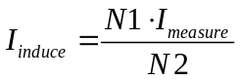
记感应电流I_{incude}经过放大电路进行K倍放大之后电流为I_{amp}，使用STM32的AD模块采集该电流通过电阻R产生的压降V_{ad}，则有：
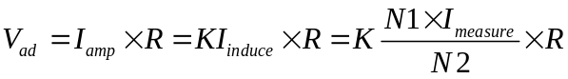
移项之后可得：
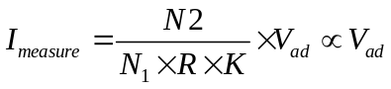

2.2 谐波分量测量分析
综合STM32F407的运算能力以及频谱分辨率等多方面因素，将FFT的长度N设置为1024点。STM32F407的ADC最高采样率可达2.4Msps。根据题目要求，待测信号频率最高不超过1KHz，最低为50Hz。不同采样率下，50Hz和1KHz信号的采样参数如表1所示。

表1. 不同采样率下的采样参数
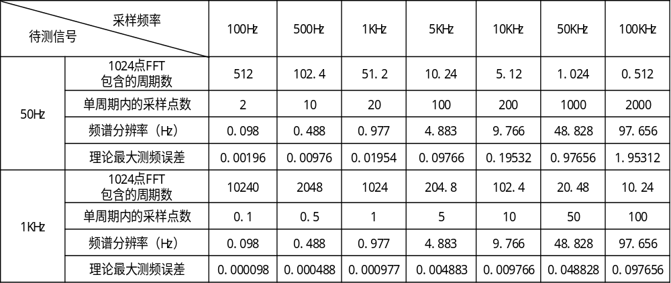
我们可以得出采样率f_{s}主要由两个限制条件确定：
1. Nyquist采样定理指出采样速率必须大于2倍信号频率f（即大于Nyquist频率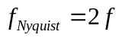），在这里我们将采样频率的下限定为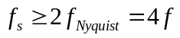；
2.频谱分辨率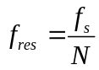，即理论最大测频误差，必须满足题目中1%测量误差的要求，在这里我们取测量误差为1%，则有：
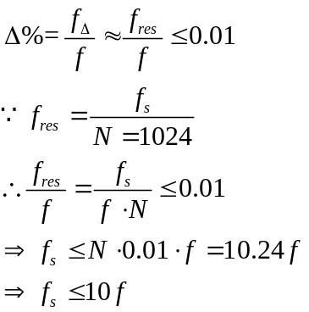
由以上两点可知，采样频率应该取为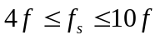。
在这样的频率范围中：
采样频率越低，频谱分辨率越高，理论最大测频误差越小；
采样频率越高，能够采得的谐波频率越高，理论能够采集的最高谐波频率为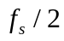，能够采集的最高谐波次数为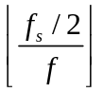。

3电路与程序设计

3.1电路的设计

3.1.1系统总体框图
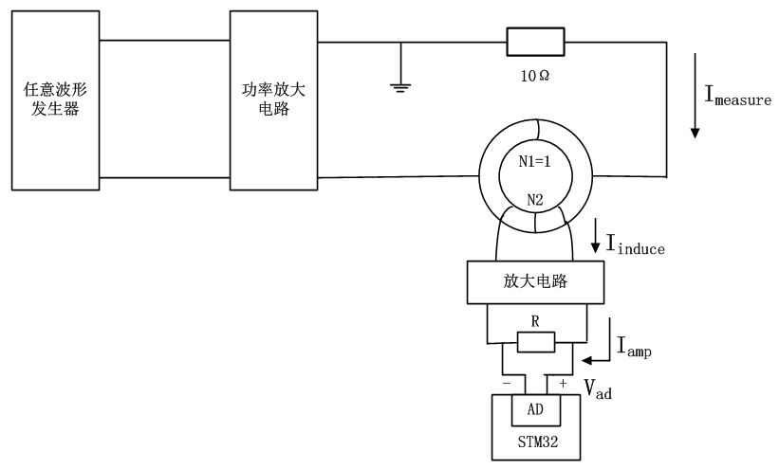
图1 系统总体框图
系统总体框图如图1所示，由任意波信号发生器产生的信号经功率放大电路驱动后，通过导线连接 10Ω电阻负载，形成电流环路I_{measure}；线圈感应电流I_{incude}经过放大电路得到电流I_{amp}，使用STM32的AD模块采集该电流通过电阻R产生的压降V_{ad}，从而测得信号幅度和电流。

3.1.2功率放大电路
功率放大模块框图如图2所示：
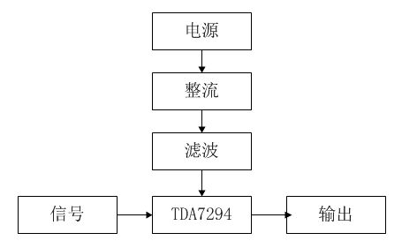
图2 功率放大模块图
如图2所示，电源经过整流滤波，传入TDA7294，信号输入到TDA7294进行功率放大,然后输出放大后的信号。
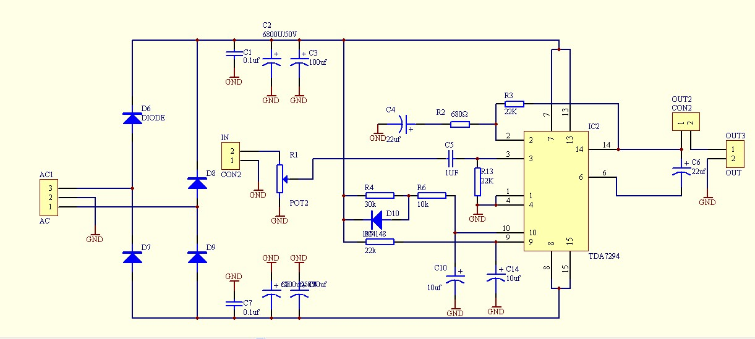
图3 功率放大电路

3.1.3运算放大电路原理图
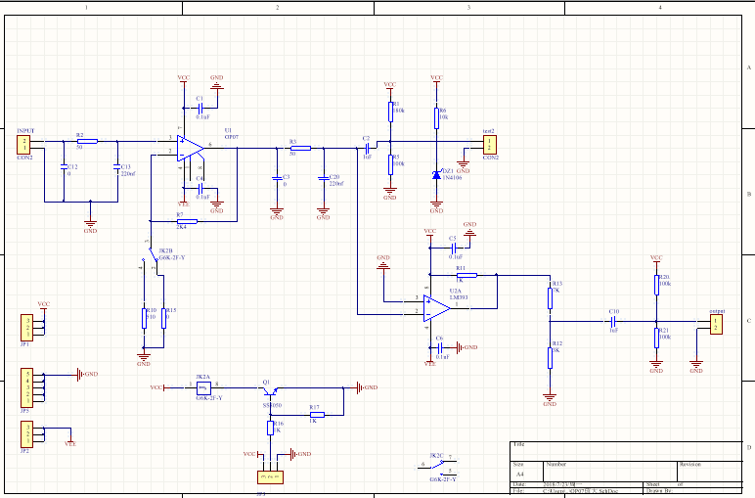
图4 运算放大电路

3.1.4 电源电路原理图
电源模块框图如图5所示：
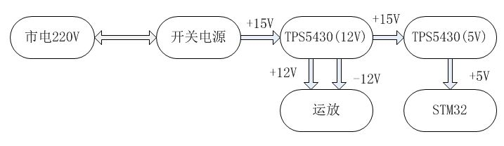
图5 电源模块框图
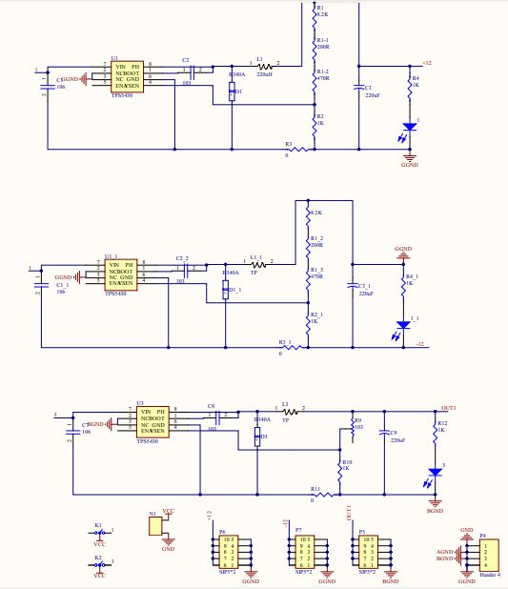
图6 电源电路

3.2程序的设计

3.2.1程序功能描述
1) adc模数转换： STM32中的AD模块将采集的模拟信号转换成数字信号；
2) fft幅频特性分析：分析采集信号的幅度和频谱。设置频率值、频段、电压值以及设置输出信号类型。
3) 串口app显示：显示电压值、频段、信号类型、频率。
4) 数据处理算法：在数据处理时，将中值滤波，均值滤波算法结合，提高数据的精确性。
5) 降噪处理：选择1024个采样点，分成十个周期，每个周期100个点，将每个周期的第0个点相加取均值，作为周期的起始点，周期中其他的点如上，这样能够对噪声进行抑制。

3.2.2程序流程图

1、主程序流程图
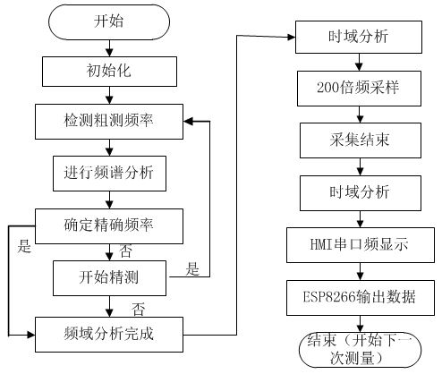
图5 主程序流程图
如图5的主程序所示，先进行频率的粗测以及频谱分析，在确定精确频率后，说明频域分析完成，但是没有确定精确频率时开始精测，精测需要重复检测粗测频率的过程，待精测结束后，说明频域分析完成。继而进行时域分析，采取200倍频采样，在HMI串口频显示，ESP8266输出数据，第一次测试结束。
2、FFT与ADC的子程序流程图
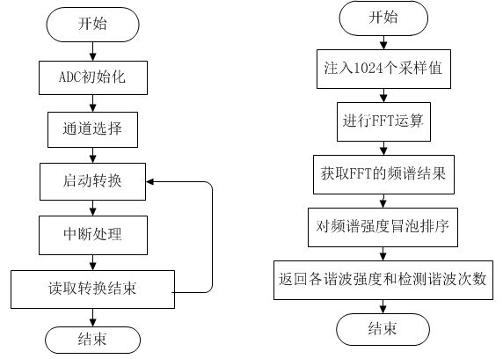
图5 ADC模块流程 图6 FFT分析流程图
如图5所示，采用STM32中的AD模块将模拟信号转换成数字信号，先要对ADC模块初始化，然后选择通道启动转换，进入中断采集数据直到读取数据结束。
图6显示了FFT对频谱进行分析的流程，注入1024个采样点进行FFT运算，即可获得FFT的频谱结果，然后对频谱冒泡排序可以获得各谐波强度和谐波次数。

4测试方案与测试结果

4.1测试方案
1、硬件测试
①分模块搭建硬件电路（电源模块、功率放大模块、运算放大模块及单片机控制模块）并分别测试成功，
②将分立的模块搭建在一起测试整体功能。经测试，我们的电源模块、功率放大模块、运算放大模块及单片机控制模块均工作正常。
2、软件仿真测试
① 数据处理时滤波的算法（中值，均值）起到了明显的滤波效果。
② 将采样点分区间处理，起到了很好的降噪处理。
③ 串口屏顺利的输出了电压，谐波次数等指标。
3、硬件软件联调
① 整体搭好硬件电路，测试了线圈电压，在1KHz，5V作为输入时输出没有超过3.3V，测试正常。
② 通过测试波形及电压等指标测试整个硬件系统能正常工作。
③将软件在搭好的硬件上直接测试，结果正常。

4.2 测试条件与仪器
测试条件：检查多次，仿真电路和硬件电路必须与系统原理图完全相同，并且检查无误，硬件电路保证无虚焊。
测试仪器：数字示波器、模拟示波器、信号源、电压表、稳压电源

4.3 测试结果及分析

4.3.1测试结果

表2 线圈测试电压
频率  电压（mV） | 50HZ | 100HZ | 200HZ | 300HZ | 400HZ | 500HZ | 600HZ | 700HZ | 800HZ | 1000HZ
100 | 14.2 | 18.2 | 25.2 | 31.2 | 34.2 | 38.1 | 47.2 | 51.2 | 62 | 104
200 | 17.6 | 23.6 | 36.4 | 48.6 | 59.6 | 72.4 | 81.6 | 92.4 | 114 | 121
300 | 22.6 | 31.2 | 49.6 | 66.2 | 83.2 | 103 | 116 | 135 | 154 | 164
400 | 24.6 | 36.6 | 61.2 | 84.4 | 112 | 131 | 156 | 176 | 194 | 222
500 | 28.4 | 42.8 | 74.2 | 105 | 132 | 164 | 194 | 216 | 238 | 276
600 | 31.2 | 51.4 | 87.2 | 127 | 158 | 192 | 232 | 256 | 284 | 328
700 | 32.4 | 55.8 | 101.4 | 145 | 184 | 224 | 264 | 302 | 334 | 384
800 | 35.4 | 61.2 | 111 | 162 | 212 | 256 | 302 | 344 | 380 | 436
1000 | 41.2 | 72.4 | 135 | 202 | 258 | 324 | 372 | 428 | 472 | 600
2000 | 72.4 | 141 | 266 | 396 | 512 | 672 | 784 | 888 | 984 | 1120
4000 | 136 | 276 | 544 | 832 | 1080 | 1340 | 1580 | 1780 | 1980 | 2240
5000 | 172 | 352 | 712 | 1040 | 1380 | 1680 | 1980 | 2269 | 2480 | 2840
6000 | 210 | 428 | 854 | 1280 | 1660 | 2040 | 2420 | 2720 | 3020 | 3440
7000 | 248 | 500 | 1000 | 1480 | 1940 | 2420 | 2820 | 3.28 | 3520 | 4080
8000 | 284 | 576 | 1160 | 1740 | 2260 | 2780 | 3240 | 3680 | 4080 | 4640
9000 | 328 | 652 | 1320 | 1930 | 2560 | 3140 | 2680 | 4280 | 4640 | 5380
10000 | 356 | 768 | 1460 | 2180 | 2880 | 3520 | 4160 | 4680 | 5280 | 5920
表2显示了用漆包线绕制线圈制作电流传感器后，获得的电压峰峰值并能够获取频率。
表3 输入频率与输出频率（正弦）
输入频率(HZ) | 50 | 100 | 200 | 300 | 400 | 500 | 600 | 800 | 1000
输出频率  (HZ) | 50.023 | 99.982 | 200.321 | 299.5 | 400.1 | 499.7 | 600.2 | 799.6 | 1002.1
表3表示在被测电流峰峰值范围内，输入的频率以及输出的频率的比较。

4.3.2测试分析与结论
⑴ 经过测试，系统各部分均工作正常。
⑵ 通过表2可以看出在一定电压下，测得的峰峰值电压基本与输入频率成线性关系。基本达到要求。
⑶ 表3通过计算，频率精度基本可到0.2%，由于题目所要求的1%，因此符合要

